ACI BAKLA = LÜPEN ÖZELLİK BELGESİ
(Lupinus albus L., Lupinus angostifolius L.& Lupinus luteus L.)

I. ÇEŞİDİN ADI :

II. ORİJİNİ :
1. Islah Edildiği Yer ve Yıl :
2. Islah Eden Kişi veya Kuruluş :
3. Islah Yöntemi :
4. Ebeveyn Adları :
5. Çeşit Sahibi Kuruluş :

III. BOTANİKTEKİ YERİ
1. Familyası :
2. Cinsi :
3. Türü :
4. Varyetesi :

IV. MORFOLOJİK ÖZELLİKLER (**)

Özellikler | Gözlem  Dönemi | Açıklamalar | Not(x) | Örnek çeşitler
(*)1. Tane : sert tohum  (+)  Grain : bitter principle  QL | C  VG | Yok  Var | 1  9 | Nelly (Lal), Bordako (Lan),  Borselfa (LIu)  Feli (Lal), Azuro (Lan),  Trebisa (LIu)
(+) 2. Bitki : vejetatif durumda iken bitki boyu(yüksekliği)  Plant : height at vegetative stage  QN | VG | kısa  orta  uzun | 3  5  7 | Minori (Lal), Azuro(Lan)  Borselfa (Llu)  Evita (Lal)
(*) 3. Yaprak :tomurcuğun çıkışından önceki yeşil renk yoğunluğu  Plant : intensity of green color prior to bud emergence  QN | VG | Kısa  Orta  Uzun | 3  5  7 | Rubine (Lan)  Nelly (Lal), Bordako (Lan),  Juno (Llu)  Sonet (Lan)
(*) 4. Sap : tomurcuk çıkışından önceki anthocyanin renklenmesi  Stem : anthocyanin coloration prior to bud emergence  QN | VG | Yok veya çok zayıf  Zayıf  Orta  Kuvvetli | 1  3  5  7 | Minori (Lal), Bolivio (Lan)  Juno (LIu)  Nelly(Lal), Boltensia (Lan)  Sonet(Lan)
(*)5. Çiçeklenme zamanı  (+)  Time of flowering  QN | VS  VG | Erken  Orta  Geç | 3  5  7 | Nelly (Lal),Markiz (LIu)  Bordako (Lan), Juno(Llu)  Boruta (Lan),Bornal(LIu)

Acı Bakla = Lüpen
(Lupinus albus L., Lupinus angostifolius L.& Lupinus luteus L.)

Özellikler | Gözlem  Dönemi | Açıklamalar | Not(x) | Örnek çeşitler
(*) 6. Bitki : çiçeklenme başlangıcında bitki boyu  Plant : height at beginning of flowering  QN | MG | Kısa  Orta  Uzun | 3  5  7 | Nelly (Lal), Bolivio (Lan)  Juno (LIu)  Rubine (Lan)
(*)7.Merkez yaprakçık : uzunluk  (+)  Central leaflet : length  QN | MS | Kısa  Orta  Uzun | 3  5  7 | Bolivio (Lan)  Minori (Lal), Bordako (Lan),  Juno (LIu)  Nelly (Lal), Sonet (Lan)  Teo (LIu)
8.merkez yaprakçık : genişlik  (+)  Central leaflet : width  QN | MS | Dar  Orta  Geniş | 3  5  7 | Bolivio (Lan)  Borweta (Lan), Minori (Lal),  Juno (Lıu)  Nelly (Lal), Markiz (Lıu)
(*) 9. çiçek kanatların rengi  (+)  Flower.color of wings  PQ | VG | beyaz  mavimsi beyaz  mavi  menekşe  pembe  açık sarı  koyu sarı | 1  2  3  4  5  6  7 | Minori(Lal)  Nelly(Lal)  Azuro(Lan)  Bordako(Lan)  Rubine(Lan)  Teo(Llu)  Juno(Llu)
(*)10. Çiçek : kayıkçığın ucunun rengi  (+)  Flower : color of tip of carina  QL | VG | Sarı  Mavi-siyah | 1  2 | Minori(Lal) Bordako(Lan)  Nelly(Lal)  Azuro(Lan) , Juno(Llu)
(*)11. Bitki : gelişme tipi  (+)  Plant : growth type  QL | VG | Determinant  İndeterminant | 1  2 | Borweta (Lan), Borselfa(Llu)  Nelly(Lal)  Azuro(Lan), Juno(Llu)
(+) 12. Yeşil olgunlaşma zamanı  Time of green ripening  QN | VG | Erken  Orta  Geç | 3  5  7 | Borweta (Lan)  Bardo(Lal), Bora(Lan),  Borena(Llu)  Nelly(Lal), Azuro(Lan)
(+)13. Bitki :Yeşil olgunlaşmada ilk çiçeğin çıkış noktasının yüksekliği( toprak seviyesinden ilk çiçek sapının çıkış noktası)  Plant : height of insertion of first inflorescence at green ripening (from ground level to insertion of first inflorescence)  QN | MG | Çok düşük  Düşük  Orta  yüksek | 1  3  5  7 | Borweta (Lan)  Nelly(Lal), Borselfa(Llu)  Boruta(Lan), Borsaja(Llu)  Bordako(Lan), Bornal(Llu)
Acı Bakla = Lüpen
(Lupinus albus L., Lupinus angostifolius L.& Lupinus luteus L.)

Özellikler | Gözlem  Dönemi | Açıklamalar | Not(x) | Örnek çeşitler
(*)14. Bitki : yeşil olgunlaşmada bitki boyu  (+)  Plant : height at green ripening  QN | MG | Kısa  Orta  Uzun | 1  5  7 | Bardo(Lal), Borweta (Lan),  Borselfa(Llu)  Nelly(Lal), Rubine(Lan)  Borsaja(Llu)  Bordako(Lan),Trebisa(Llu)
(+)15. Bakla : uzunluk  Pod : length  QN | MS | Kısa  Orta  Uzun | 3  5  7 | Borweta (Lan),  Minori (Lal), Borlana(Lan),  Juno(Llu)  Nelly(Lal), Bolivio (Lan)
(+)16. Olgunlaşma zamanı  Time of ripening  QN | VG | Erken  Orta  Geç | 3  5  7 | Bardo(Lal), Borweta (Lan)  Nelly(Lal), Bora(Lan),  Borena(Llu)  Azuro(Lan)
(*)17. Tane : lekeler  (+)  Grain : ornamentation  QL | VS  (a) | Yok  Var | 1  9 | Nelly(Lal), Teo(Llu) Bordako(Lan)  Azuro(Lan) Juno(Llu)
18. Tane : lekelerin rengi  (+)  Grain : color of ornamentation  PQ | VS  (a) | Bej  Kahverengi  Gri  Siyah  Karışıkrenk | 1  2  3  4  5 | Borlu(Lan)  Bolivio (Lan)  -  Juno(Llu)  Azuro(Lan)
19. Tane : lekelerin dağılımı  (+)  Grain : distribution of ornementation  QL | VS  (a) | Tamamı  Kaş şekli hariç tamamı  Sırtta  Karında  Sadece kaş şekli üzerinde | 1  2  3  4  5 | Azuro(Lan)  Borena(Llu)  Markiz (Llu)  -  -
20. Yalnız kaş şekli olan çeşitleri kapsar  tohum: lekelerin yoğunluğu  (+)  excluding varieties with eyebrow only:  grain : density of ornementation  QN | VS  (a) | Seyrek  Orta  Yoğun  Çok yoğun | 3  5  7  9 | Boruta(Lan)  Bolivio (Lan) Juno(Llu)  Sonet(Lan),Borena(Llu)  Rubine(Lan)Trebisa(Llu)
21.Tane : 100 Tohum ağırlığı  Grain : weight 100 seed  QN | MG  (a) | Düşük  Orta  Yüksek | 3  5  7 | Bardo(Lal), Borweta (Lan)  Juno(Llu), Nelly(Lal),  Bordako(Lan)  Bolivio (Lan)
(*) Çeşit özellik belgesinde mutlaka belirtilmeli ve her yıl tespit edilmelidir.
(+) Özellik, çizim ve diğer açıklamalarla gösterilmiştir.
(**) UPOV TG/66/4 No’lu (31/03/2004)belgesine göre düzenlenmiştir.
(x) Belirlenen özellik yuvarlak içine alınmalıdır.

Acı Bakla = Lüpen
(Lupinus albus L., Lupinus angostifolius L.& Lupinus luteus L.)

Gözlem dönemleri

Lal : Lupinus albus L
Lan :Lupinus angostifolius L
Llu : Lupinus luteus L.

MS : Bitki grubu veya bitki kısımlarının ölçülmesi
MG: Tek bitki veya bitki parçalarının ölçülerek değerlendirme
VS: Bitki grubu veya bitki kısımlarının tek bir gözlemle değerlendirilmesi
VG: Tek bitki veya bitki parçalarının üzerindeki gözlemlerle görerek değerlendirme
C : Özel test
QL : kalitatif karakterler
QN : kantitatif karakterler
PQ : yarı kantitatif karakterler

V. DİĞER ÖZELLİKLER

1.Çeşit ile ilgili başka özellikler :

2.Teknolojik özellikler :

3. Hastalık ve zararlılar :

AÇIKLAMALAR

(a)Tane :tüm gözlemler tanede parselden hasat edilen tam olgunlaşmış baklaların taneleirnden alınmalıdır.

1-Sert tohum

Sert tohumluk testi için gönderilen tohumun değerinin tespiti yapılmalıdır. Test numunelerindeki sert tohumun nitelikleri, ilgili denemeleri kısıtlamamalıdır. Homojen toleransı 100 tohumda 1 tohum olmalıdır. Tohum kesme metodu Sengbussch (1942), Ivanov ve Smirnova (1932) ve Eggebrecht (1949) göre ve Lupinus albus L., Lupinus angostifolius L.& Lupinus luteus L. türleri için başvurabilir
Kuru ve şişmiş tohumlar çapraz bir şekilde kesilir. Eşit iki parçaya bölünmüş tohumlar bir elek üzerinde 10 dakika iyot solüsyonuna daldırılır(daldırılıp çıkartılır) ve sonra 5 dakika su ile durulanır. Sert tohumların kesilen yüzeyleri solgun kahverengi olur. Fakat bu tohumların düşük alkolle muamelesinde sarı renk olur.
İyot solüsyonunun hazırlanması için 14g potasyum iyot 100cm³ suyla(mümkün olan en az suyla eritmek) ve 10g iyot ilave edilerek yapılır. Solüsyon kullanılabilirliğinden önce bir hafta için ayrılmış kahverengi şişelerde depolanır. Bu ana solüsyon kullanılmadan önce 1 - 3 ve 1- 5 arasında sulandırılarak inceltilir.

Acı Bakla = Lüpen
(Lupinus albus L., Lupinus angostifolius L.& Lupinus luteus L.)

2. Bitki : vejetatif aşamada iken bitki boyu(yüksekliği)

Erkenci çeşitlerde tomurcuk çıkışından hemen önce tün denemede gözlem alınır.

5. Çiçeklenme zamanı

Ana gövde üzerindeki çiçek kümesinde 3 çiçek açıldığı zaman çiçeklenme başlangıcı sayılabilir. Eğer gözlemler tek bitki üzerinde yapılırsa parsel için ortalama tarih hesaplanır.
Grup halindeki bitkilerin gözlemi yapılırsa parseldeki bitkilerin %50 sinde ana gövdedeki çiçekler açılmaya başlandığı zaman bu çiçeklenme tarihidir.

7-8 .Merkez yaprakçık : uzunluk (7) ve genişlik (8)

Bütün gözlemler tam çiçeklenme zamanında yaprakta alınmalıdır.
Determinant tip:
çiçeği oluşturan dalın en üst yaprağının hemen altındaki yaprağın merkez yaprakçığında,
İndeterminant tip :
ana saptaki en üst yaprağın merkez yaprakçığında, gözlem alınmalıdır.

9-10. çiçek kanatların rengi (9) kayıkçığın ucunun rengi(10)

Bütün gözlemler tam çiçeklenme zamanında çiçekte alınmalıdır. Polenlerin uzaklaştığı aşamada çiçekler de orta çiçek üzerinde gözlem yapılmalıdır.

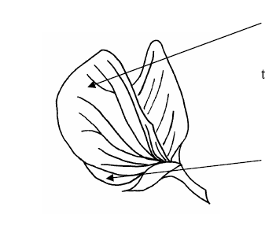 | Kanat  kayıkçık ucu  kayıkçık | 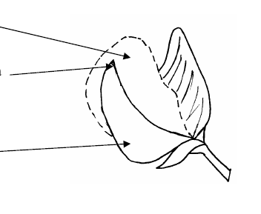

Acı Bakla = Lüpen
(Lupinus albus L., Lupinus angostifolius L.& Lupinus luteus L.)

11- Bitki : Büyüme tipi

Determinant tip:
Yazlık tip:yan dallar ana gövdenin tabanında gelişir.Yan dalların uzunluğu ana gövdenin uzunluğundan daha kısadır.çiçeklerin ve baklaların gelişmesi ana tomurcuklardan yan dallara doğrudur.
Kışlık tip:yan dallar ana gövdeyle birleştiği en yüksekteki yaprağın tomurcuklarından gelişen yan dalar ana gövdeden daha uzun olur. 2. ve 3. seviyesini geçtikten sonra bütün vejetativ tomurcuklar çiçeklere dönüşür ve vejetatif gelişme durur.

İndeterminant tip:
Yan dallar ana gövde boyunca daha fazla dallanma göstererek ortaya çıkarlar. 2. derecedeki dallar ana yan
daldan daha uzun olur. Çiçekler dalların tepesinde sık bir küme gibi gelişir. Bu sık gelişme kışlık ve yazlıklarda aynıdır.

12, 13 ve 14 yeşil olgunlaşma zamanı(12) Yeşil olgunlaşmada ilk görünen çiçeğin yüksekliği(13) yeşil olgunlaşmada bitki boyu(14)

yeşil olgunlaşma; ana sürgündeki baklaların taneleri tam büyüklüğe ulaştığı ve baş parmak ile çentik atılabildiği dönemdir.

15. Bakla : uzunluğu

yeşil olgunlaşmada tüm gözlemler ana çiçeğin ortasındaki 3 ‘te birlik kısımda baklaların üzerinde alınır.

16-olgunlaşma zamanı

Olgunlaşma zamanı; ana sürgündeki bakla tanelerin baş parmak ile çentik atılamadığı zamandır.

17-18-Tohum : lekeler(17) ve lekelerin rengi(18)

Zemin renginden farklı olarak iyi tanımlanmış nokta anlamına gelir. Tohumlar tam olgunlaştığı zamanda gözlem yapılır.

Acı Bakla = Lüpen
(Lupinus albus L., Lupinus angostifolius L.& Lupinus luteus L.)

19. Tane : lekelerin dağılımı

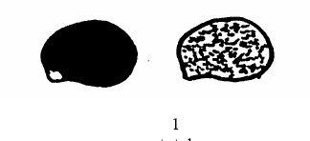  tamamı | 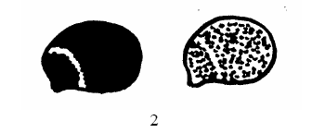  kaş şekli hariç tamamı
  sırtta |   Karında

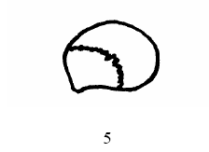

sadece kaş şekli üzerinde

Acı Bakla = Lüpen
(Lupinus albus L., Lupinus angostifolius L.& Lupinus luteus L.)

20. yalnız kaş şekli olan çeşitleri kapsar

tohum: lekelerin yoğunluğu

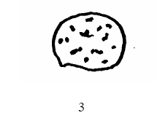  seyrek | 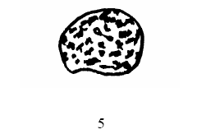  orta
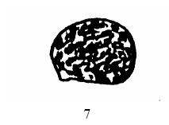  yoğun | 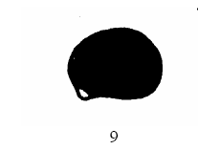  çok yoğun

